ZAŽELI DOBRO SVOJOJ ZAJEDNICI – PODJELA MJESEČNIH PAKETA

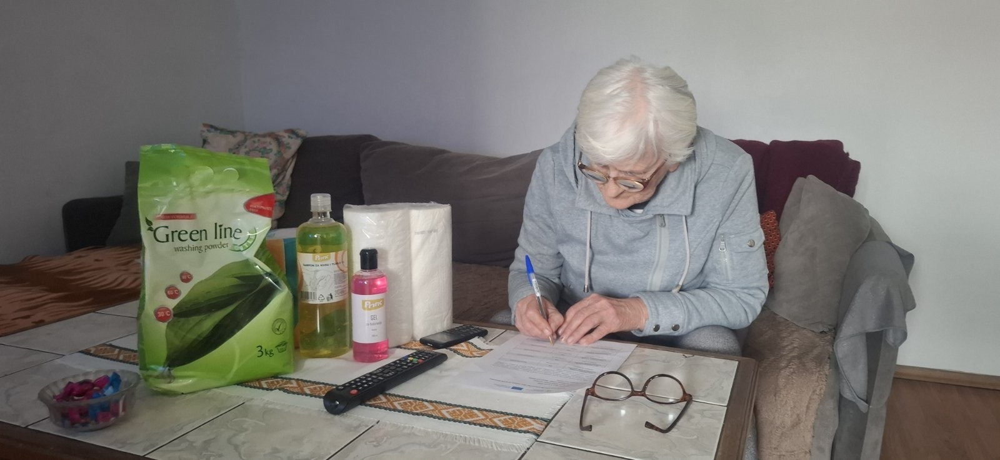
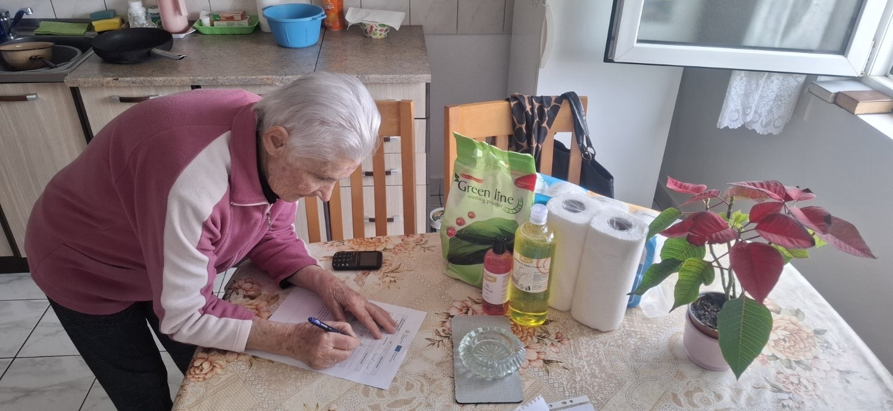
Općina Cerna s ponosom nastavlja s provođenjem projekta "Zaželi dobro svojoj zajednici", koji donosi konkretnu potporu najpotrebitijima, poboljšava kvalitetu života sugrađana i potiče socijalnu uključenost. Ovaj projekt, financiran sredstvima Europskog socijalnog fonda Plus u sklopu programa Učinkoviti ljudski potencijali 2021.-2027., vrijedan 1.125.000,00 eura, omogućuje zapošljavanje 25 osoba koje svojim predanim radom pomažu 150 krajnjih korisnika, među kojima su starije osobe i osobe u nepovoljnom položaju, svakodnevno primajući podršku u obliku pomoći u kućanskim poslovima, nabavi osnovnih potrepština te druženju koje im olakšava i uljepšava svakodnevicu. Jedna od ključnih aktivnosti ovog projekta je redovita podjela mjesečnih paketa korisnicima, koji sadržavaju osnovne higijenske potrepštine i simboliziraju ne samo materijalnu pomoć, već i znak brižnosti i solidarnosti zajednice. Tijekom posljednje podjele 11. mjesečnih paketa korisnici su primili higijenske potrepštine, a na fotografijama zabilježenim tom prigodom vidi se radost i zahvalnost korisnika, što još jednom potvrđuje koliko ovakvi projekti znače onima kojima je pomoć najpotrebnija. Projekt "Zaželi dobro svojoj zajednici" nije samo socijalna inicijativa – on je prilika za jačanje zajedništva, smanjenje nezaposlenosti i pružanje osjećaja pripadnosti, jer kroz svakodnevnu pomoć i emocionalnu podršku zaposlenici ovog projekta stvaraju pozitivne promjene u životima krajnjih korisnika. Općina Cerna nastavit će s provedbom ovakvih projekata, jer oni ne samo da poboljšavaju život sugrađana, već i jačaju zajednicu u cjelini, a zahvaljujemo svima koji sudjeluju u ovom hvalevrijednom projektu – od zaposlenika i korisnika do europskih institucija koje omogućuju njegovo financiranje. Nastavimo zajedno graditi solidarniju i humaniju zajednicu.
